3.1. И3МЕРЕНИЕ ЭЛЕКТРИЧЕСКОГО СОПРОТИВЛЕНИЯ ШЛЕИФА И OTДEЛЬHЬIX ЖИЛ (проводов).
Измерение сопротивления шлейфа жил (проводов).
3.1.1. Сопротивление шлейфа измеряют мостом постоянного тока. Схема измерения приведена на рис. 3.1.
3.1.2. при равновесии моста сопротивление шлейфа определяется по формуле:
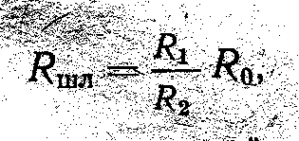
где R1/R2- отношение сопротивлений постоянных плеч моста, Ro -сопротивление переменного плеча моста, Ом.
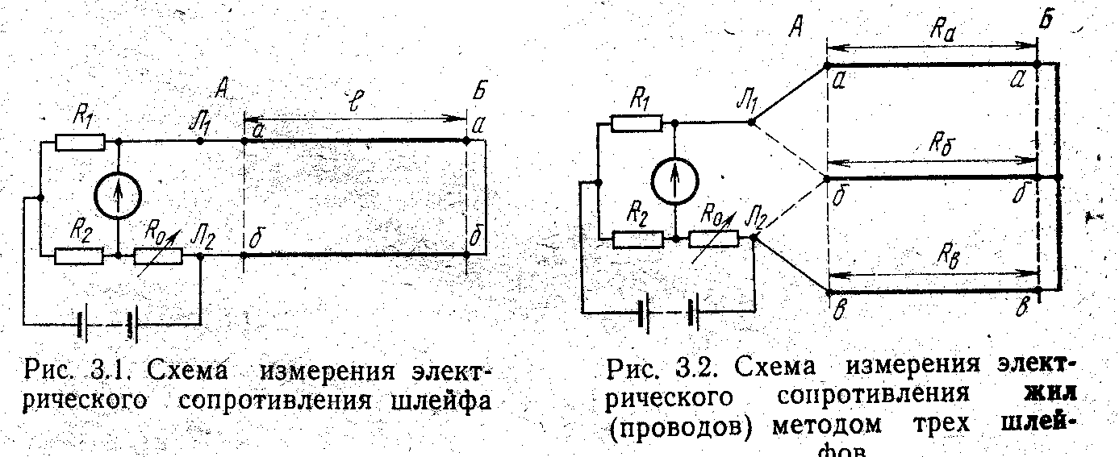

Измерение сопротивления отдельных жил (проводов) методом трех шлейфов.
З.1.3. Сопротивление отдельных жил (проводов) различного диаметра и материала измеряют методом трех шлейфов. Схема измерения представлена на рис. 3.2. при этом проводят измерения сопротивления шлейфов, составленных из жил (проводов) а и б, б и в, а и в. Сопротивление каждого из проводов Ra, Rб, Rв определяют по формулам: Ra= (Raб+Rав - Rбв)/2, Rб=(Raб + Rбв - Raв)/2, Rв = ( Raв +,Rбв-Raб)/2, где Raб, Rав -значения сопротивлений шлейфов, составленных соответственно из жил (проводов) а и б, а и в, б и в, Ом.
Измерение сопротивления проводов методом заземленного шлейфа
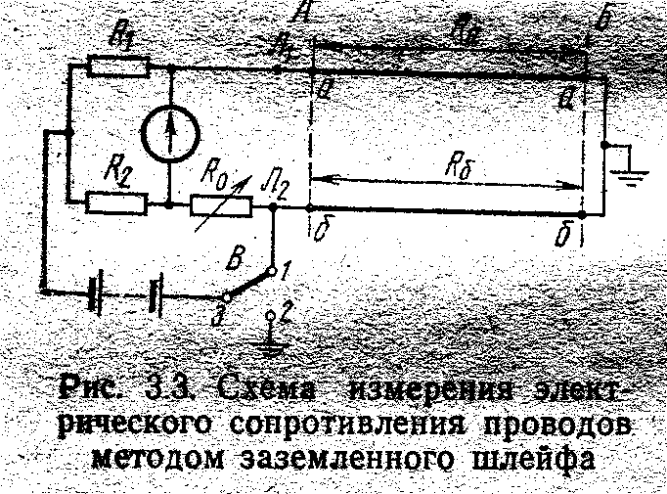
3.1.4. При наличии только двух проводов различного диаметра и материала сопротивление каждого из них измеряют методом заземленного шлейфа. Схема измерения приведена на рисунке 3.3. Проводят два измерения. При первом измерении (переключатель В в положении t) мост уравновешивают и отсчитывают велчину сопротивления переменного плеча R01 При втором измерении (переключатель в положении 2) мост уравновешивают и отсчитывают величину сопротивления переменного плеча R02.

3.1.5. Сопротивления проводов Ra, Rб рассчитывать по формулам:
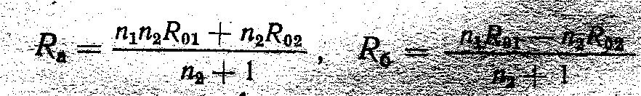
где n1=R1/R2 при первом измерении; n2=R1/R2 при втором измерении; R01 R02- значения сопротивления переменного плеча моста соответственно при первом и втором измерениях, Ом. при n1=n2=1 сопротивления жил (проводов) определяют по формулам:
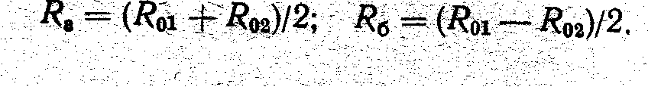
3.2. И3МEPEHИE ОМИЧЕСКОЙ АСИММЕТРИИ ЦЕПИ
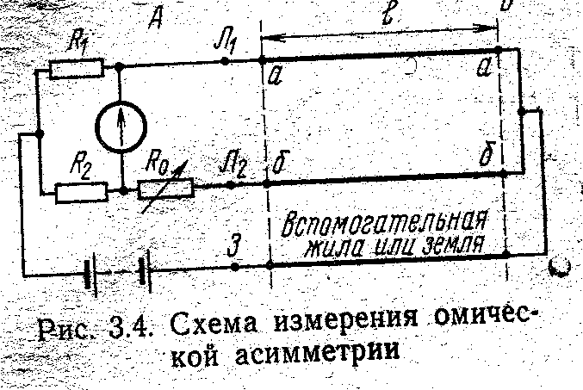
3.2.1. Омическую асимметрию измеряют по схеме моста с постоянным отношением плеч. Схема измерения омической асимметрии приведена на рис. 3.4. Сопротивления постоянных плеч моста R1 и R2 должны быть равными, т. е. n=R1/R2=1. С помощью сопротивления переменного плеча Ro мост уравновешивают после чего считывают измеренную величину омической асимметрии непосредственно по показаниям магазина сопротивлений Rо.
3..2.2. Если мост уравновесить не удается, то необходимо поменять местами жилы (провода) измеряемой линии и повторить измерение.

3.3 И3МЕРЕНИЕ ЭЛЕКТРИЧЕСКОГО СОПРОТИВЛЕНИЯ
3.3.1. измерение сопротивления жил (проводов) производится методом «вольтметра-амперметра» .
3.3.2. Отсчет отсчет показаний производится через 1 мин после приложения напряжения к измеряемым жилам (проводам) .
3.3.3.Электрическое сопротивление изоляции определяется как отношение напряжения на измеряемом сопротивлении к протекающему по нему току. Для упрощения процесса измерений используется стабилизированный источник питания (рис. 3.5) либо производится eгo калибровка с помощью потенциометра (рис. 3.6). При этом измерение сводится к определению тока. Результат измерений считывается по шкале прибора, отградуированной в мегомах.
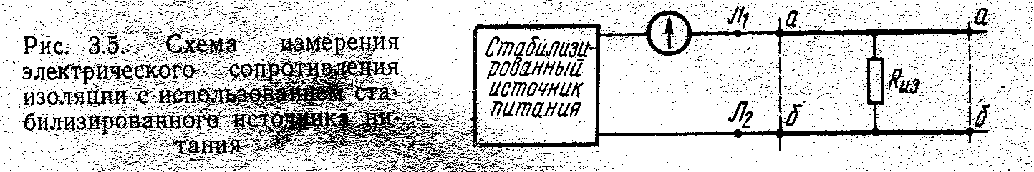
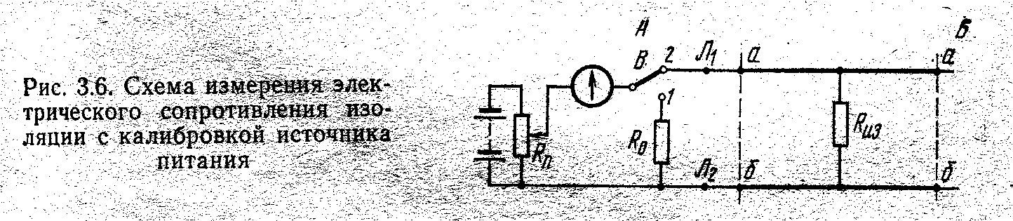
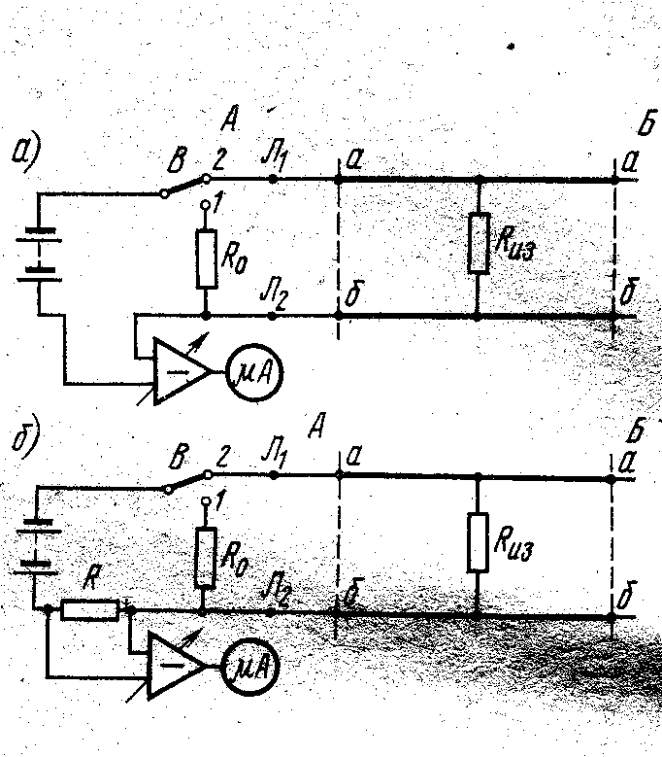
3.3.4. В приборах, в которых для измерения тока используется усилитель (рис. 3.7), производится калибровка чувствительности усилителя.
3.3.5. При измерениях сoпротивления изоляции в условиях неблагоприятной погоды для исключения возможных погрешностей за счет понижения сопротивления изоляции самoго прибора необходимо принять меры для защиты его от попадания влаги.
. .
Рис. 3.7. Схема измерения электрического сопротивления изоляции с калибровкой коэффициента усиления усилителя постоянного тока: а)усилителем с низким входным сопротивлением; б) усилителем с высоким вхoдным сопротивлением

